桃園市高級中等以下學校特殊教育學生情緒及行為問題專業支持團隊
三級個案服務實施計畫
民國115年 月 日桃教特字第1150082051號函
民國114年10月16日桃教特字第1140101755號函
民國113年7月1日桃教特字第11301828516號函
民國112年8月4日桃教特字第1120075121號函

- 依據
一、 桃園市高級中等以下學校特殊教育學生情緒及行為問題專業支持團隊設置運作實施計畫。
二、 桃園市特殊教育學生情緒及行為問題支持資源中心實施計畫。

- 目的
一、協助本市學校團隊處理特殊教育學生情緒與行為問題。
二、推動本市學校實施正向行為支持，以預防及改善學生情緒與行為問題。
三、提升本市教師處理特殊教育學生情緒與行為問題之專業能力。

- 辦理單位
一、主辦單位：桃園市政府教育局。
二、承辦單位：桃園市立龍岡國民中學(桃園市特殊教育學生情緒及行為問題支持資源中心，以下簡稱情支中心)。

- 服務對象與申請資格
桃園市公立高中職、國中、國小及學前教育階段之學生經本市特殊教育學生鑑定及就學輔導會鑑定為特殊教育學生 (含疑似生)，伴隨情緒行為問題者，並經學校介入輔導達一學期以上仍無成效者，或經教育局轉介之特殊個案。

- 服務申請方式：
- 申請及轉介：由學校教師向情支中心提出轉介需求。
- 申請程序：
- 諮詢確認：先行致電情支中心(電話:03-4661231*17)諮詢轉介程序。
- 填表核章：至桃園市情支中心網站下載轉介表，填寫完成後進行校內核章。
- 檢附文件：個別化教育計畫（含行為功能介入方案）、半年內輔導紀錄、鑑定安置報告、個案會議紀錄、其他輔導介入資料或醫療資料等。
- 資料寄送：將上述資料郵寄送至情支中心個案輔導組辦理資料審查。

- 個案服務流程與內容：
情支中心個案輔導組受理學校轉介後，依下列流程辦理個案支持服務：
- 相關資料蒐集、審查:
行政資料審查：由個案輔導組針對學校轉介資料進行確認與初步評估受理資格(初篩) 。
- 相關資料蒐集及評估:
            - 資料收集與評估：經受理後，由情支教師運用多元資料收集方式進行行為功能評量、入班觀察及晤談，撰寫評估報告與介入計畫草案。
            - 專業督導會議：召開情支團隊督導會議進行初步評估之確認。
- 召開開案評估會議：
由情支中心召集學校團隊召開會議，說明評估報告與介入計畫，並確認是否正式開案。
※不開案原則: 符合下列情況之一者，得不予開案，並由中心提供不開案報告、相關諮詢服務，由原學校加強輔導
- 評估完成，並召開開案評估會議時，學校校內資源無法整合、配合情緒行為支持團隊之相關協助計畫。
- 評估完成，經評估個案所需服務非情緒行為問題專業支持團隊可提供之相關服務。
- 評估期間，校方提出毋需情緒行為問題專業支持團隊介入之需求等。
- 介入輔導：
正式開案後，情支教師協助學校執行介入計畫，並視需要召開校內個案會議，協助學校整合相關資源。
- 個案追蹤與成效評鑑：
情支教師定期追蹤個案介入及輔導成效，並依依據情緒行為改善狀況即時調整介入方案。
- 召開結案評估會議：
由情支教師召集相關人員召開個案評鑑會議，討論以下事項:
      - 說明介入處理成效，評估是否結案。
      - 研議未結案個案的後續介入處理策略。
- 結案：
- 情支教師完成個案結案報告
- 情支中心將個案所有服務紀錄與資料完成行政建檔管理
- 情支中心將結案報告送達個案就讀之學校參考，並請學校填寫情支服務回饋表。
※結案原則：符合下列情況之一者，依相關評估會議決議辦理結案
- 個案情緒行為問題明顯改善或個案學校團隊能處理其情緒行為問題，並經相關評估會議決議結案。
- 個案因轉學、升學等原因離開原轉介之學校。
- 學生身分轉換(如特殊教育學生轉為非特殊教育學生等)。

- 個案服務流程圖
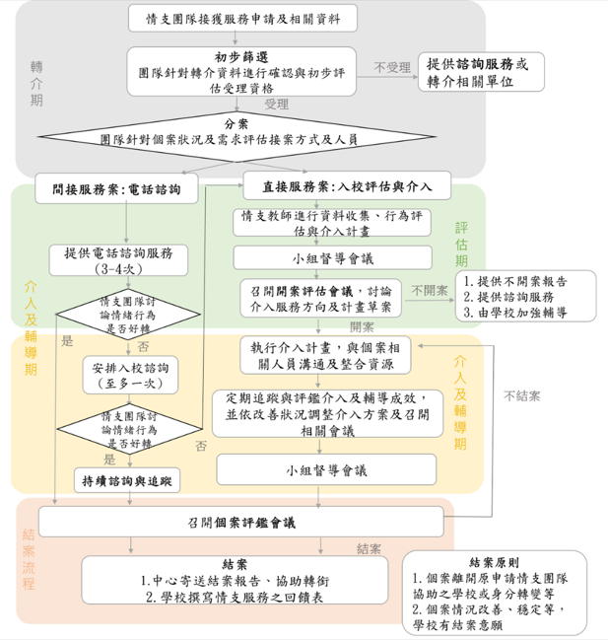
- 申請服務學校配合事項
  - 學校應優先針對校內經本市鑑輔會鑑定之情緒行為障礙之特殊需求學生或疑似學生進行轉介前介入服務，介入服務持續1學期以上，並備有輔導紀錄或就醫紀錄。
  - 依學生需求及介入計畫主動尋找相關資源（社工、醫療等資源）協助學生。
  - 請學校之承辦人，應協助及配合情緒行為支持團隊督導及情支教師執行下列事項：
      - 指派個案負責人:轉介學校推舉一位教師擔任個案負責人(或特教認輔教師)，作為與情支教師連絡之窗口。
2.召開個案會議:配合個案實務需要，召開開案、介入及結案等各階段之個案會議
3.親師溝通合作:協助情支教師進行校內跨處室溝通、個案處理及與家長之親師溝通合作。
4.落實計畫執行：掌握並執行受轉介學生介入計畫支策略，執行狀況與成效。
5.主動回報溝通：當個案出現突發嚴重行為事件或環境更動時，主動與情緒行為支持團隊聯絡及溝通。
6.轉銜資料登載：當個案轉學或轉換教育階段時，原轉介學校得在個別化教育計畫(IEP)之個別化轉銜計畫中，註明個案曾接受情支團隊支持服務，並記載情支教師姓名、聯絡電話，以利專業服務之延續與轉銜。

